ICE冰果 2015年旅游 梦想成真计划实现
一、假设前提：
由于客户基础信息的不完整性，以及未来我国经济环境的变化可能对报告产生的影响，存在通货膨胀因素，物价上涨导致所要实现的目标（旅游开销）支出上升，但为便于做出数据详实的理财方案，特对相关内容做如下假设：

目标（旅游开销）年涨幅约3.3％与通货膨胀率类似。

二、客户基本情况：
ICE冰果，现已有5万存款，每年上半年每月可存款2000元，每年下半年每月可存款4000元，梦想是在2年后能有12万资金，可以保证接下来2015-2016年之间可以用来做旅游基金。期间每年需要购买保险费用3000元，两年为6000元。

梦想基金 = 梦想目标值+通货膨胀费用+固定大笔金额开销 = 133920元。

三、短期目标 价值：
目标（度假旅游）总价值在2015年6月将是13万左右的总金额。

四、梦想成真：
1）。 现有5万元资金的投资:

银行理财产品收益率相对定期存款要高1倍左右，而且流动性也更加灵活，可以投资3个月，6个月，9个月，12个月。

值得注意的是，银行理财产品如果直接去银行听银行理财经理推销时，很容易就中招，这里我们简单介绍几个购买银行理财产品的技巧。（http://www.tongtianshun.com/blog/blogarticle/203）

购买银行理财产品，买年化收益率在5%左右的产品，2年之后可以达到5.5万元的总资金金额。

2）。流动资金 1万元：
正常来说，我们需要保留3-6个月的随存随取的资金在身边，以应对一些突发性的情况。关于这个资金的用途，可以详细参见（http://www.tongtianshun.com/blog/blogarticle/111）

我们将1万元作为这个流动资金，普通人会将这钱存放在银行活期存款，收益率在0.35%左右，这里我们推荐货币型基金，同样达到随存随取，收益率是活期存款的10倍左右。

购买货币基金理财产品，买年化收益率在3%左右的产品，1年之后可以达到1.03万元的总资金金额。

3）。每月定存：
购买指数型基金产品，每月定投2000元、4000元的指数基金产品，收益率在2年后可以达到 8.2万元 。

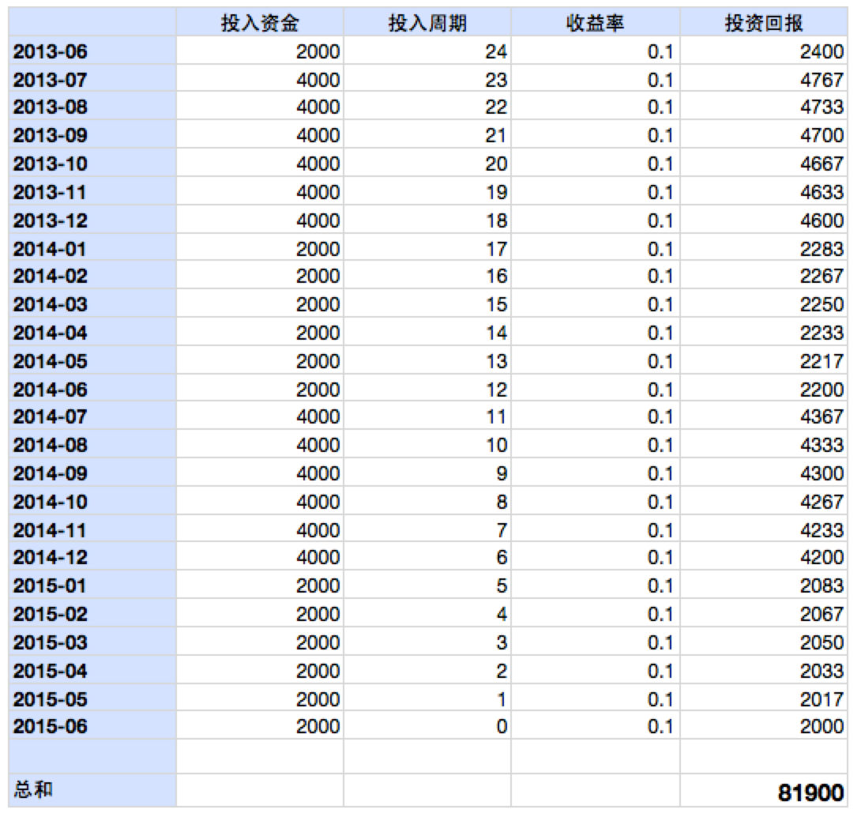

2015年6月，ICE冰果将获得 14.7万元 的总金额。

梦想成真。

五、理财产品挑选
关于具体选择的银行理财产品、货币基金、指数基金，我们已经在您的个人首页中进行推荐。

这里我们必须明确，我们是完全站在您的角度，站在专业服务的立场来为您服务的，因为我们的产品推荐并不能给我们带来任何利益回报，我们绝对不会像某些金融机构从业人员那样，为了自己的产品销售高提成回报，而将有毒产品推荐给客户。

